OMPI |  | F  CLIM/GTP/26/3  Français seulement  DATE : 3 septembre 2007
ORGANISATION MONDIALE DE LA PROPRIÉTÉ INTELLECTUELLE
GENÈVE
union partiCULièRE POUR LA CLASSIFICATION INTERNATIONALE DES PRODUITS
ET DES SERVICES AUX FINS DE L’ENREGIsTREMENT DES MARQUES
(union de nice)
GROUPE DE TRAVAIL PRéPARATOIRE
Vingt-sixième session
Genève, 26 – 30 novembre 2007
PROPOSITIONS DE CHANGEMENTS À APPORTER À LA NEUVIÈME ÉDITION
DE LA CLASSIFICATION DE NICE
Document établi par le Bureau international

1 Les annexes du présent document contiennent des propositions de modifications et autres changements à apporter à la neuvième édition de la classification de Nice, qui ont été reçues en réponse à la circulaire NCL 72 de l’OMPI, datée du 19 septembre 2006.

2 Ces propositions ont été soumises par la Suisse (annexe I) et l’Organisation Benelux de la propriété intellectuelle (OBPI) (annexe II).

3 Le Groupe de travail préparatoire est invité à examiner les propositions susmentionnées et à se prononcer à leur sujet.

[Les annexes suivent]

ANNEXE I
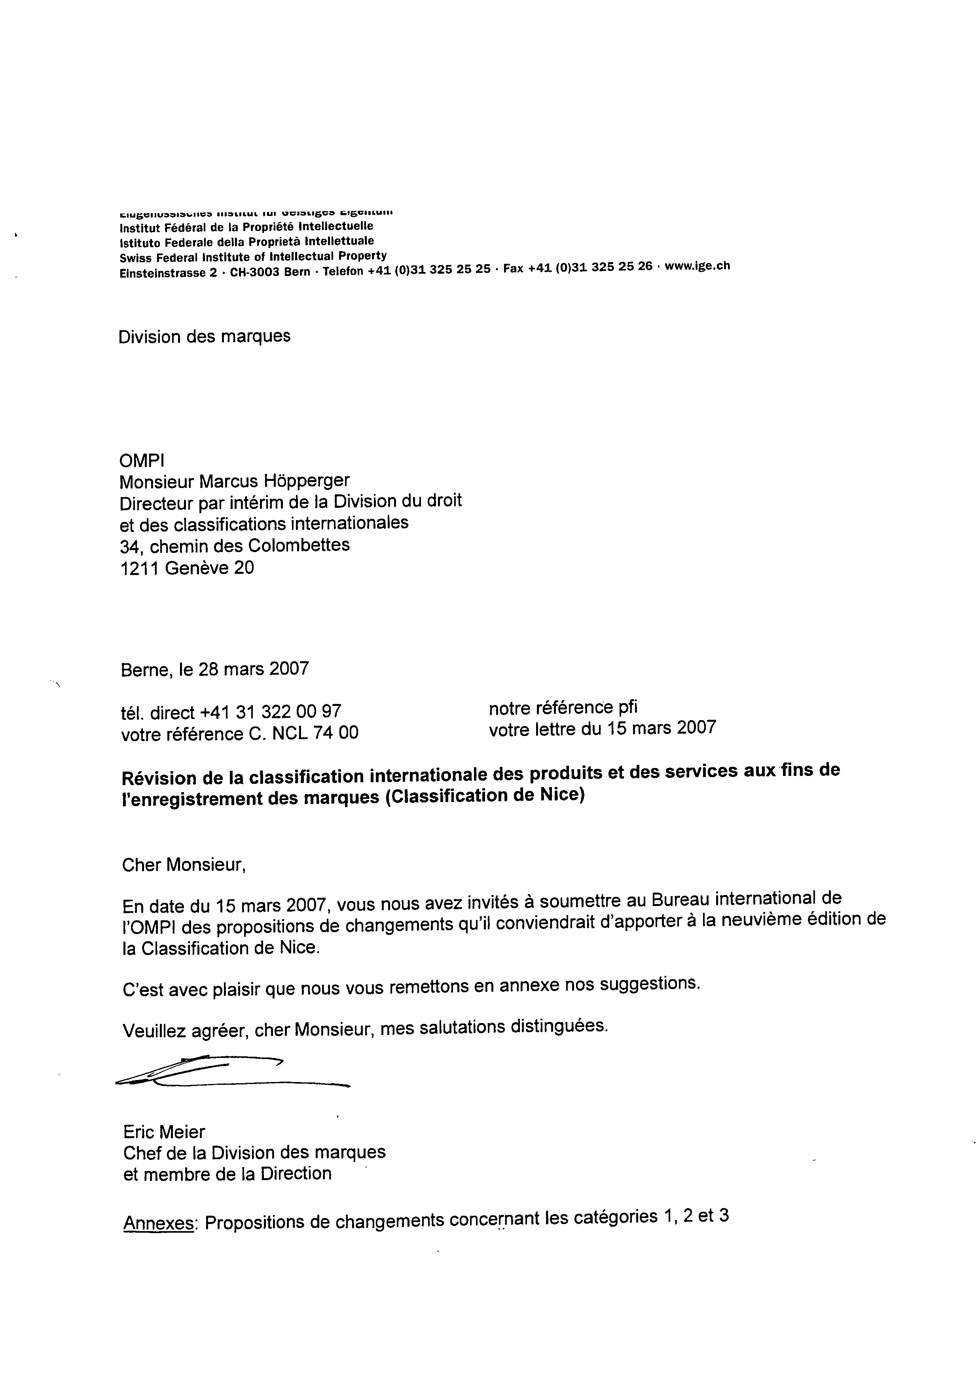

PROPOSALS FOR CHANGES IN THE NICE CLASSIFICATION
PROPOSITIONS DE CHANGEMENTS À APPORTER
À LA CLASSIFICATION DE NICE

CATEGORY 1 …/CATÉGORIE 1…

Class/  classe | Basic No./  N° de base | Serial No./  N° d'ordre | Indication | Remarks/  Observations
28 |  |  | snowboard (surf des neiges)  snowboard
39 |  |  | fourniture de visas touristiques  providing of tourist visas | Ce service est lié aux voyages et doit donc être classé en classe 39.
41 |  |  | location de disques compact Rom (à l'exception des logiciels)  rental of CD-ROMs (except of computer software) | Par analogie à "prêt de livres" (n° de base : 410023).
45 |  |  | fourniture de visas autres que touristiques  providing of visas (except of tourist visas)

PROPOSALS FOR CHANGES IN THE NICE CLASSIFICATION
PROPOSITIONS DE CHANGEMENTS À APPORTER
À LA CLASSIFICATION DE NICE

CATEGORY 2 …/CATÉGORIE 2…

Class/  classe | Basic No./  N° de base | Serial No./  N° d'ordre | Indication | Remarks/  Observations
2 | 020103 |  | bleus [matières colorantes ou peintures]  blues [colorants or paints] | Ce terme est inutile (il est évident qu'il s'agit de matière colorante ou de peinture).
7 | 070432 |  | gazéificateurs  aerators | Ce terme n'est pas assez précis.
11 | 110295 |  | générateurs de gaz  gas generators [installations] | Ce terme n'est pas clair.
11 | 110115 |  | appareils de désinfection  desinfectant apparatus | Dans la plupart des cas, ces appareils fonctionnent avec de la vapeur mais il est également possible de désinfecter par rayonnement ou à l'aide de préparations chimiques. De ce fait, plusieurs classes sont possibles.
19 | 190231 |  | agglomérés de bagasses de canne à sucre [matériau de construction]  agglomerated bagasses of cane [building material] | La raison pour laquelle ces produits peuvent être classés vient de la précision entre crochets. Cette expression peut donc être supprimée.
31 | 310131 |  | bagasses de canne à sucre [à l'état brut]  bagasses of cane [raw material] | Cette expression n'est pas utilisée sans autre précision. Elle peut être supprimée.
41 | 410096 |  | services d'imagerie numérique  digital imaging services | L'expression n'est pas claire.

PROPOSALS FOR CHANGES IN THE NICE CLASSIFICATION
PROPOSITIONS DE CHANGEMENTS À APPORTER
À LA CLASSIFICATION DE NICE

CATEGORY 3 …/CATÉGORIE 3…

Class/  classe | Basic No./  N° de base | Serial No./  N° d'ordre | Indication | Remarks/  Observations
6 | 060021 |  | ajutages  jets of metal | Le matériau de ces ajutages est déterminant pour le classement. Nous proposons d'ajouter "métalliques" ("ajutages métalliques").  Le texte anglais reste inchangé.
6 | 060082 |  | clavettes  cotter pins | Le matériau de ces clavettes est déterminant pour le classement. Nous proposons d'ajouter "métalliques" ("clavettes  métalliques").  Cotter pins of metall
6 | 060142 |  | fils d'antennes  wire for aerials | Ce terme est à classer en classe 9 par analogie à "antennes" (n° de base : 090045).
8 | 080078 et intitulé de la classe 8 |  | coutellerie  cutlery | Le terme anglais est plus large et couvre aussi bien les couteaux que les fourchettes et cuillères. Remplacer "coutellerie" par "couverts".
9 | Intitulé de la classe |  | logiciels  computer software | Ce produit étant souvent revendiqué, nous proposons de l'ajouter dans l'intitulé de la classe 9 ("Appareils et instruments […], équipement pour le traitement de l'information, ordinateurs, logiciels; extincteurs").  "Scientific, nautical […], data processing equipment, computers, computer software; fire-extinguishing apparatus".

10 | 100005 |  | appareils acoustiques pour personnes dures d'oreille  hearing aids for the deaf | L'expression "personnes dures d'oreilles" est familière. Nous proposons de la remplacer par "malentendants" ("appareils acoustiques pour malentendants").  Le texte anglais reste inchangé.
16 | 160179 |  | publications  printed publications | Ce terme est à préciser ("publications imprimées") pour être distingué des "publications électroniques téléchargeables" (n° de base : 090657) et par analogie au terme anglais.
28 | 280102 |  | planches pour le surfing  surf boards | remplacer "surfing" par "surf" ("planche pour le surf").  Le texte anglais reste inchangé.
28 | 280125 |  | skis pour le surfing  surf skis | La traduction en français de "surf skis" est "kayak surf".
30 | Note explicative de la classe 30 |  | "Cette classe comprend notamment les boissons à base de café, de cacao ou de chocolat"  "This Class includes, in particular: beverages with coffee, cocoa or chocolate base" | Cette expression doit être complétée par le thé : "Cette classe comprend …de cacao, de chocolat ou de thé".  "This Class includes, in particular: beverages with coffee, cocoa, chocolate or tea base".
31 | 310126 |  | arachides [fruits]  peanuts [fruits] | La précision "[fruits]" n'est pas nécessaire (voir par analogie les "noix" (n° de base : 310004) ou "noisettes" (n° de base : 310087)).  Eventuellement, le terme "[frais]" peut être ajouté après toutes les noix de la classe 31 (le cas échéant, à la place de "[fruits]).

35 | 350010 |  | estimation de bois sur pied  evaluation of standing timber | Ce service est à transférer en classe 36 par analogie aux autres services d'estimation (exemples : "estimation d'antiquités" (n° de base : 360051), "estimations financières des coûts de réparation" (n° de base : 360103)).
35 | 350050 |  | estimation en matière de laine  grading of wool | Ce service est à transférer en classe 36 par analogie aux autres services d'estimation (exemples : "estimation d'antiquités" (n° de base : 360051), "estimations financières des coûts de réparation" (n° de base : 360103)).
41 | 410036 |  | agences de modèles pour artistes  modelling for artists | Vu l'expression en anglais, l'expression en français est à changer en "services de modèles pour peintres, sculpteurs et autres artistes".  Sinon, ce service est à transférer en classe 35 (par analogie à "bureau de placement" (n° de base 350012)). Pour le classement, la profession ou la fonction de la personne qui est placée n'est pas déterminante.

42 | 420036 |  | conseils en construction  architectural consultations | Ce service est à transférer en classe 37 car il doit être classé par analogie à "informations en matière de construction" (n° de base 370104). La traduction en anglais (architectural consultation) devrait être changée en "construction consultation".  Cette expression devrait être traduite par "conseils en architecture".  Ainsi, nous aurions 2 entrées et non plus une (conseils en construction/ construction consultation (37) et conseils en architecture / architectural consultations (42)).

[L’annexe II suit]

ANNEXE II

Proposition de l’Office Benelux de la PropriÉtÉ Intellectuelle

- Nouvelles indications :

  - « enzymes pour la consommation humaine » en classe 29
  - « enzymatiques (préparations -) pour la consommation humaine » en classe 29
  - « production de films publicitaires » en classe 35
  - « films publicitaires (production de -) » en classe 35.
  - « édition de logiciels » en classe 41.
  - « logiciels (édition de -) » en classe 41.
  - « laboratoires (services de -) » en classe 42.
  - « numérisation de documents [scanning] » en classe 42.
  - « location d’appareils d’éclairage (autres que pour les décors de théâtre ou des studios de télévision) » en classe 43.
  - « thérapie (services de -) » en classe 44.

- indications à supprimer :

classe 6 dans l’intitulé des classes : « produits métalliques non compris dans d’autres classes ».

classe 11 : « réglagle (accessoires de -) pour appareils à eau ou à gaz et pour conduites d’eau ou de gaz »

classe 11 : « eau (accessoires de réglage et de sûreté pour appareils à -) ».

classe 11 : « gaz (accessoires de réglage et de sûreté pour apapreils à -) ».

classe 11 : « sûreté (accesspors de -) pour appareils à eau ou à gaz et pour conduites d’eau ou de gaz ».

classe 11 : « conduites de gaz (accessories de réglage et de sûreté pour -) ».

classe 30 : « décorations comestibles pour gâteaux ».

classe 30 : « gâteaux (décorations comestibles pour -) ».

classe 36 : « gérance de biens immobiliers ».

classe 36 : « biens immobiliers (gérance de -) ».

classe 36 : « immobiliers (gérance de biens -) ».

classe 36 : « gérance d’immeubles ».

classe 36 : « immeubles (gérance de -) ».

classe 39 dans la note explicative : « comprend notamment services en rapport avec le fonctionnement d’aéroports ».

classe 41: « exploitation de publications électroniques ».

classe 42 « consultations en matière d’ordinateurs ».

classe 42 : « ordinateurs (consultations en matière d’-) ».

classe 45 dans l’intitulé des classes : « services personnels et sociaux rendus par des tiers destinés à satisfaire les besoins des individus ».

- indications à modifier/ transférer :

classe 10 : « biberons » à transférer à la classe 21.

classe 10 : « biberons (fermetures de -) » à transférer à la classe 6 (métalliques) .

classe 10 : « biberons (fermetures de -) » à transférer à la classe 20 (non métalliques).

classe 10 : « fermetures de biberons » à transférer à la classe 6 (métalliques).

classe 10 : « fermetures de biberons » à transférer à la classe 20 (non métalliques).

classe 10 : « biberons (tétines de -) » à transférer à la classe 21.

classe 10 : « tétines de biberons » à transférer à la classe 21.

classe 11 : note explicative, ne comprend pas notamment « vêtements chauffés électriquement (cl. 9) » : à transférer à la classe 11.

classe 17 : « cylindres (joints de -) » à transférer à la classe 7.

classe 18 : « étuis pour clés [maroquinerie] » à modifier comme suit : « étuis pour clés ».

classe 18 : « clés (étuis pour -) [maroquinerie] » à modifier comme suit : « clés (étuis pour -) ».

classe 21 : « baignoires portatives pour bébés » à transférer à la classe 11.

classe 21 : « bébés (baignoires portatives pour -) » à transférer à la classe 11.

classe 27 « tapis pour automobiles » à transférer de la classe 27 à la classe 12.

classe 27 « automobiles (tapis pour -) » à transférer de la classe 27 à la classe 12.

classe 28 : « fart » à transférer à la classe 3.

classe 37 : note explicative, comprend notamment « inspection de projets de construction » à transférer à la classe 42.

classe 39 : note explicative, comprend notamment « inspection de véhicules » à transférer à la classe 42.

classe 42 : « conseils en construction » changer la traduction en : « conseils en matière d’architecture » (= classe 42). NE CONCERNE PAS LE TEXTE ANGLAIS

classe 42 : « constructions (conseils en -) » changer la traduction en : « conseils en matière d’architecture ». NE CONCERNE PAS LE TEXTE ANGLAIS

classe 44 : « banques de sang (services de -) » à transférer à la classe 39.

[Fin de l’annexe II et du document]

